

20251107| 小六班

Daily life
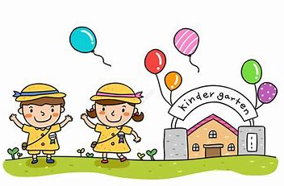

「来园情况」
今日星期五，共有27人来园，3人请假。
「日常生活观察」
序号 | 姓名 | 午餐 |  |  | 午睡 | 备注
序号 | 姓名 | 饭 | 菜 | 汤 | 午睡 | 备注
1 | 吴逸辰 | √ |  |  | √
2 | 邓云天 | √ |  | √ | √
3 | 陈奕轩 | √ |  | √ | √
4 | 薛焱琛 | 请假
5 | 江梓壕 | √ | √ | √ | √
6 | 袁子庆 | √ |  | √ | √
7 | 镇博炀 | √ |  | √ | √
8 | 杜一恒 | √ |  |  | √
9 | 张家宁 | √ | √ | √ | √
10 | 常元一 | √ | √ | √ | √
11 | 陈阳 | √ | √ | √ | √
12 | 刘翊鸣 | √ | √ | √ | √
13 | 周廷堃 | √ |  | √ | √
14 | 万博睿 | √ | √ | √ | √
15 | 赵逸彤 | 请假
16 | 冯晏卿 | 请假
17 | 丁安娜 | √ | √ | √ | √
18 | 刘沐苒 | √ | √ | √ | √
19 | 李沐晗 | √ | √ | √ | √
20 | 王慕恬 | √ | √ | √ | √
21 | 高杨 | √ | √ | √ | √
22 | 张芯悦 | √ | √ | √ | √
23 | 熊梦瑶 | √ | √ | √ | √
24 | 赵书瑶 | √ |  | √ | √
25 | 王清悦 | 请假
26 | 李念 | √ | √ | √ | √
27 | 胡挽晴 | √ | √ | √ | √
28 | 顾若澄 | √ | √ | √ | √
29 | 周羽熙 | √ | √ | √ | √
30 | 蒋悦雯 | √ | √ | √ | √
31 | 邓安琪 | √ | √ | √ | √
「户外游戏」
上午孩子们在户外进行了骑小车、玩摇摇马的游戏，孩子们玩的不亦乐乎。
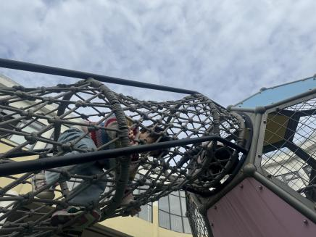 | 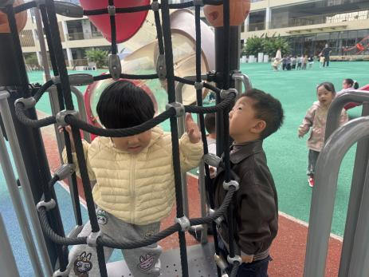 | 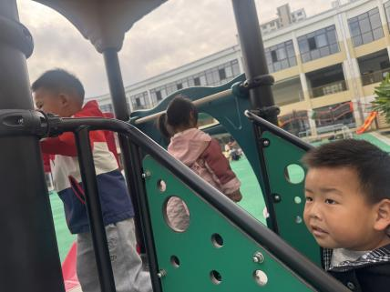
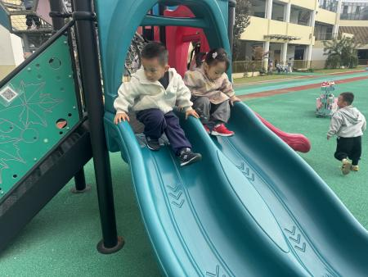 | 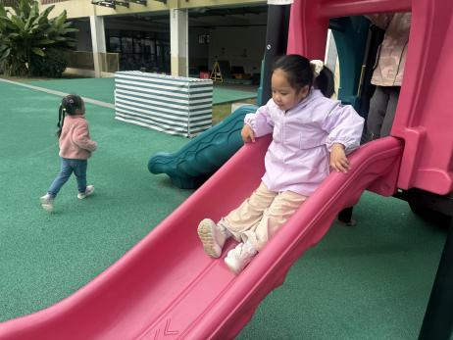 | 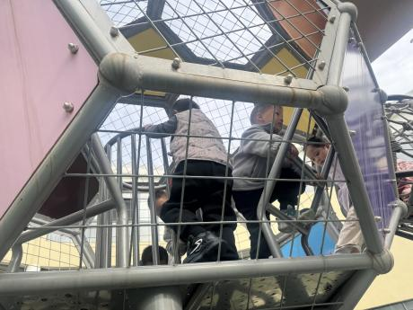

「集体活动」
谈话《秋天的天气》
这是一节认知类的科学活动。天气是一定区域短时段内的大气状态（如冷暖、风雨、干湿、阴晴等）及其变化的总称。天气预报是根据大气科学的基本理论和技术对某一地区未来的天气作出分析和预测，它是根据对卫星云图和天气图的分析，结合有关气象资料、地形和季节特点、群众经验等综合研究后作出的。幼儿生活中接触到最多的天气种类是：晴天、阴天、雨天、雾天……他们从天气预报中获取的天气信息也主要从天气牌中获取。本次活动主要通过让幼儿观察、了解和认识常见的天气牌，从中知道天气情况。
幼儿发展分析：
小班幼儿在生活中看到太阳知道是晴天，看到雨知道是下雨天气，但是对于阴天、雾天等的天气牌还不是特别了解。部分幼儿还不能根据当天的天气情况，判断当天天气的种类。
「温馨提醒」
1.最近天气变化，请家长们注意天气变化，及时增减衣物。近期手足口病等传染病传播，请大家注意孩子个人卫生，少去人群密集处。
2.休息日在家注意远离人群密集处哦。

